

Bloc Comportement de quiz : Guide d'utilisation

Présentation
Le bloc comportement de quiz active accessoirement des modifications de comportement des quiz par l'intermédiaire d'une instance de bloc ajoutée au cours où doivent se produire ces changements. En l'absence d'une instance de bloc et des réglages activant les modifications, le comportement standard des quiz est préservé.
Ce bloc ne peut être placé que dans des cours et uniquement en instance unique. Une instance de bloc permettra de configurer toutes les instances de quiz utilisées dans le cours. Ce bloc est compatible avec tous les formats de cours de moodle.

Mise en place d'une instance de modification
- Activez le mode édition du cours
- Ajoutez un bloc Comportement de quiz par le menu d'ajout des blocs.
Ce bloc ne dispose d'aucune interface en soi. C'est le formulaire de configuration du bloc qui donne accès au paramétrage des quiz.
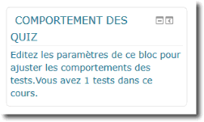

Configuration des modification de quiz
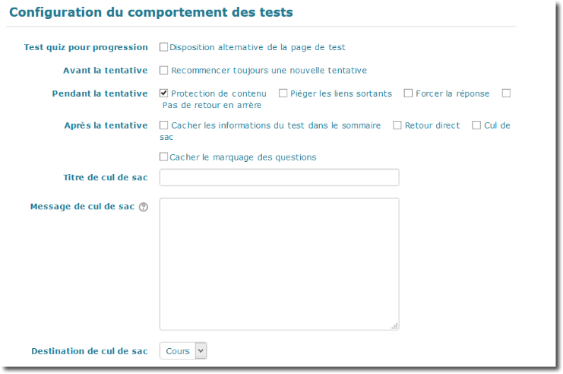

Interface alternative des tentatives
Cette option modifie le rendu des questions de quiz en simplifiant l'écran. La navigation des questions est supprimée au profit d'un indicateur de progression. (Les couleurs sont facilement modifiables par surchage CSS, dans cet exemple une adaptation colorée d'une charte client.)
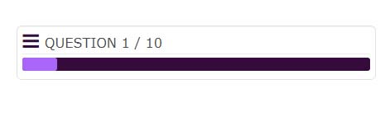

Recommencer toujours une nouvelle tentative
Dans un comportement standard Moodle essaiera toujours de récupérer la dernière tentative ouverte par l'utilisateur qui n'a pas été correctement refermée. Si cette option est activée, tout nouvel accès au quiz forcera de recommencer une tentative neuve.

Protection sommaire des contenus
Si cette option est activée, un script de protection sommaire désactive la sélection de contenu et le clic droit de souris dans le cours où le bloc est implanté et dans les quiz de ce cours. Cette protection est très relative car elle est locale et ne permet pas de piéger un utilisateur ayant activé des outils de débugging dans un usage antérieur. Il constitue plus une gène qu'une véritable protection.

Piéger les liens sortants
Si cette option est activée, alors tout lien sortant du quiz sera soumis à une notification indiquant que l'utilisateur quitte sa tentative. Elle est en général combinée à l'option “toujours recommencer les tentatives”.

Forcer la réponse
Si cette option est activée, alors l'apprenant sera obligé de choisir au moins une réponse avant de pouvoir continuer le test. Cette option est actuellement uniquement garantie sur les questions de type Choix Multiple.

Pas de retour en arrière (no way back)
Si cette option est activée, les boutons permettant de revenir en arrière dans un quiz sont masqués, ne permettant qu'un parcours séquentiel avant du quiz.

Cacher les informations de test dans le sommaire
Si cette option est activée, la page de résumé de tentative est simplifiée.

Retour direct
Si cette option est activée, alors l'enregistrement final de la tentative est directement rerouté vers le cours après relecture des réponses. L'écran intermédiaire de rapport des tentatives est sauté.

Cul de sac
Si cette option est activée, alors la dernière action d'enregistrement du quiz est déroutée vers un écran de cul-de-sac dont le message peut être personnalisé, mais en général sans donné de résultat ni de relecture du quiz.

Cacher le marquage des questions
Elimine de l'interface toute notion de marquage (“flagging”) des questions.

Retour à l'index du composant- Retour au sommaire des composants - Retour au sommaire

